**TRƯỜNG THPT MẠC ĐĨNH CHI**

**ĐỀ KIỂM TRA HK1 NĂM HỌC 2016-2017**

**Môn VẬT LÝ** – **Khối 11 – Chương trình nâng cao - Tự luận**

**Thời gian làm bài: 45 phút** (*không kể thời gian giao đề*)

**Các lớp 11A1, 11A2, 11A3; 11A7 🡪 11A10; 11A17 🡪 11A20**

**Đề thi có 1 trang**

1. (2,5 *điểm*)
   1. Nêu bản chất dòng điện trong môi trường kim loại ?
   2. Hiện tượng siêu dẫn là gì ?
2. (2,5 *điểm*)
   1. Phát biểu định luật Jun – Lenxơ ?
   2. Một dòng điện cường độ 2 A chạy qua điện trở 10 Ω trong 1 phút. Tính nhiệt lượng tỏa ra ?
3. (4,0 *điểm*)
   1. Một bình điện phân chứa dung dịch CuSO4 với cực dương làm bằng đồng. Nối hai cực của bình điện phân với hai cực của một nguồn điện có suất điện động E = 12 V và điện trở trong r = 2 Ω. Biết điện trở bình điện phân là 6 Ω, khối lượng mol của đồng là 64 (g/mol) và hóa trị của đồng là 2. Tính khối lượng đồng được giải phóng khỏi cực dương sau 10 phút ?
   2. Có 100 nguồn điện không đổi giống nhau, mỗi nguồn có suất điện động 1,5 V, điện trở trong 0,5 Ω. Các nguồn được ghép hỗn hợp đối xứng thành bộ nguồn gồm 10 hàng song song, mỗi hàng có 10 nguồn nối tiếp. Bộ nguồn được nối với mạch ngoài là một điện trở R = 9,5 Ω. Tính cường độ dòng điện chạy qua điện trở R ?
   3. Mắc hai cực của một nguồn điện không đổi với hai đầu một biến trở thành mạch kín. Điều chỉnh biến trở để công suất tỏa nhiệt trên biến trở đạt 64 % giá trị cực đại. Tính hiệu suất của nguồn khi đó ?
4. (1,0 *điểm*) Cho mạch điện như hình vẽ. Ampe kế A có điện trở không đáng kể, R là biến trở. Các nguồn có suất điện động và điện trở trong lần lượt là E1 = 6 V và r1 = 2Ω, E2 và r2. Khi tăng liên tục giá trị biến trở R từ 10 Ω đến 20 Ω thì số chỉ Ampe kế luôn không đổi. Tính số chỉ này của Ampe kế ?

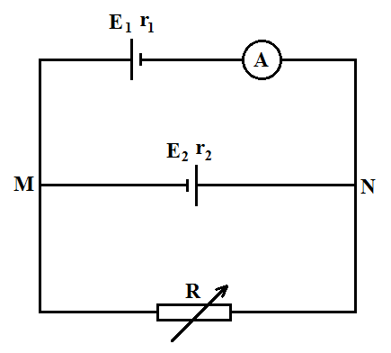

**--- HẾT ---**